张家港市召开环境执法大练兵活动动员部署会

9月13日，张家港市召开环境执法大练兵活动动员部署会，旨在传达环保部、省环保厅和苏州市环保局关于环境执法大练兵活动精神，明确环境执法大练兵活动要求，部署活动期间环境执法工作，确保环境执法大练兵活动成效。市环保局孙力副局长、局各科室负责人、下属各单位负责人及市环境监察大队全体人员参加了会议。

会议上，市环境监察大队包小亮大队长对大练兵活动精神、实施方案及相关先进评选细则进行了深入细致的解读和传导，明确大练兵活动要与日常执法监管和专项检查相结合，重点对偷排直排、数据造假、非法处置危险废物等恶意环境违法行为予以打击和查处，牢固树立执政为民的理想信念，注重倾听群众心声，热烈回应群众呼声，要求在大练兵期间进一步提高规范执法、严格执法、公正执法和廉洁执法水平。

会议最后，孙力副局长对开展大练兵活动中提出了三个要求。**一是**全局统筹安排，部门各司其职。局成立专门领导班子，对大练兵活动做统一部署安排，确保大练兵活动稳步有序推进，局各职能科室要全力参与环境大练兵活动。**二是**加大执法力度，规范调查处置。大练兵期间要既要结合日常执法、专项整治等工作，不断加大执法力度，也要规范执法，既要查处违法案件的数量，又要确保案卷质量，做到量质并举。**三是**强化宣传引导，树立执法新形象。一方面加大对环境违法行为查处典型案例的宣传，起到查处一起、教育一片、震慑一方的效果；另一方面以环境问题为导向，听民情、解民意，切实维护群众环境权益，树立环保执法新形象。

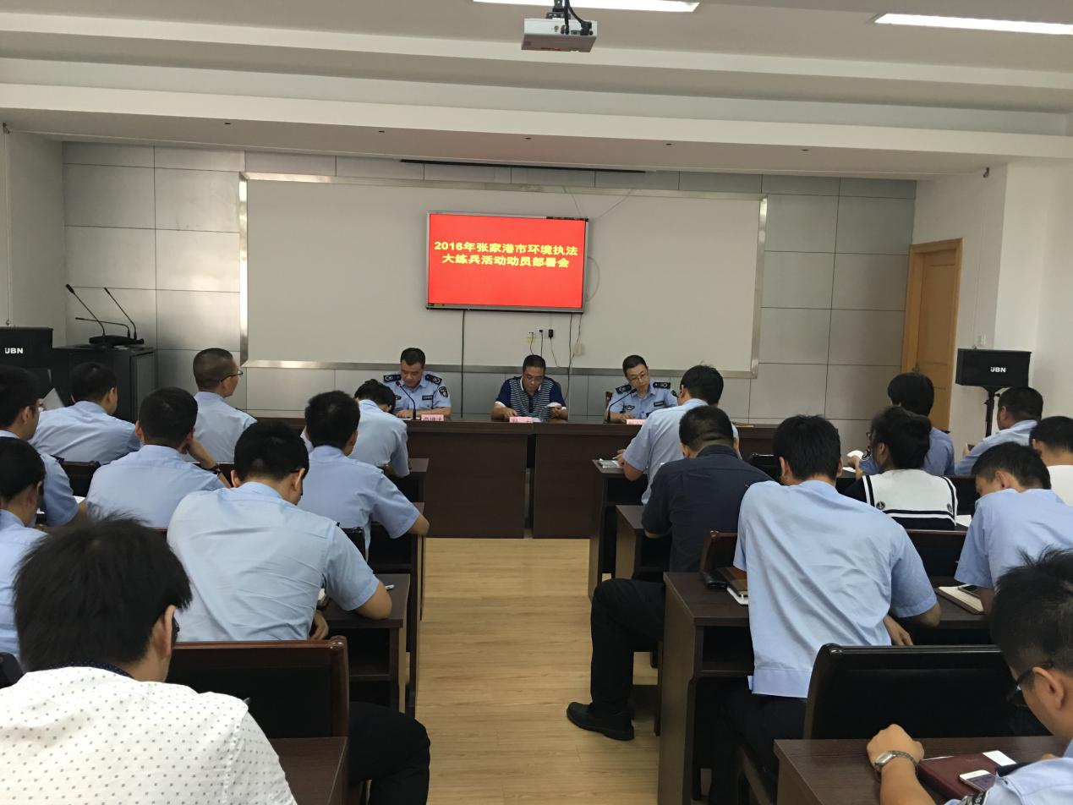

**张家港市环境监察大队包小亮大队长就环境执法大练兵活动做部署**

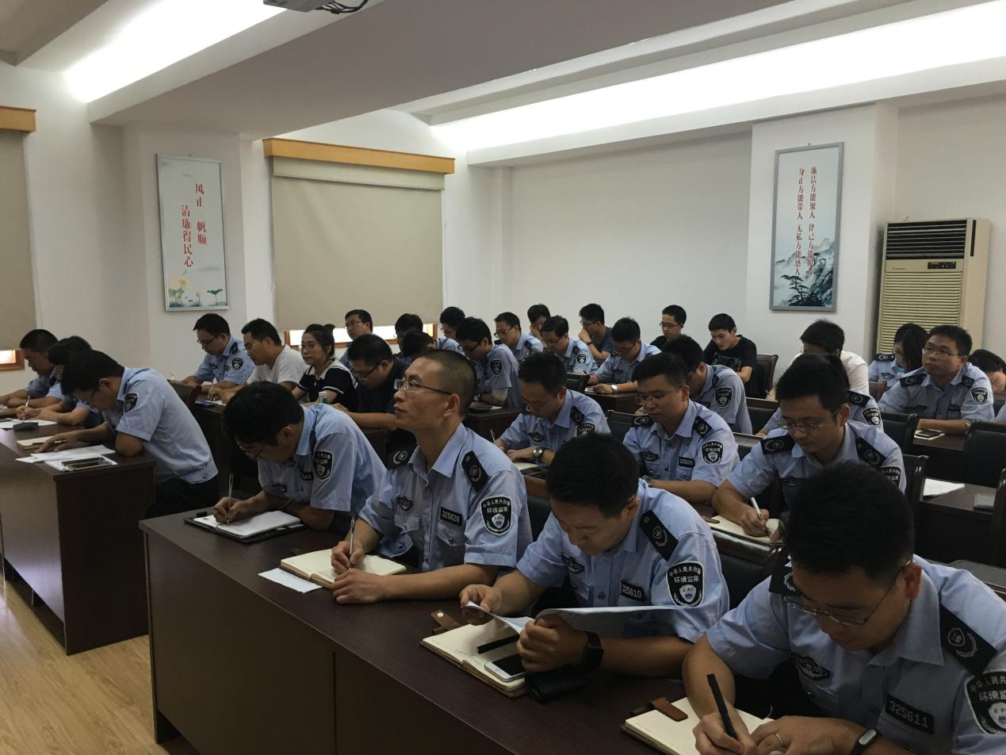

**张家港市环境监察大队全体队员认真听取会议**

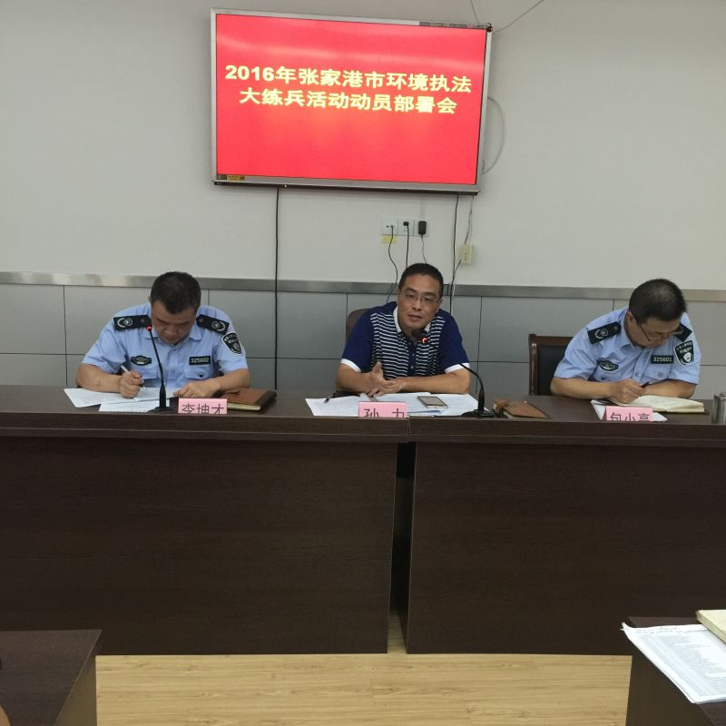

**张家港市环境保护局孙力副局长就环境执法大练兵活动作强调讲话**

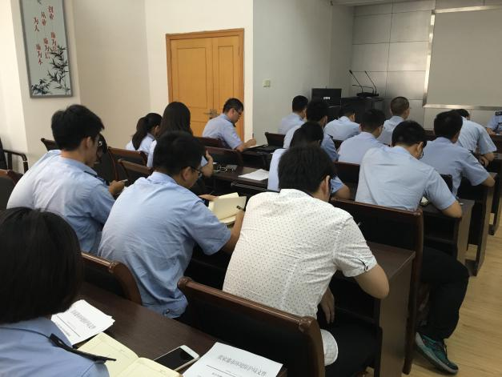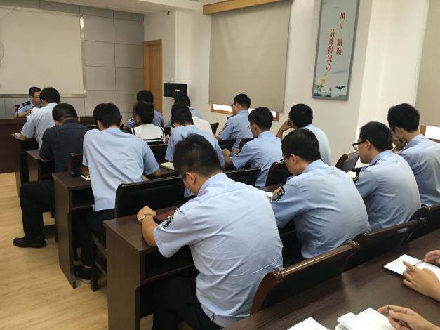

**张家港市环境监察大队全体队员认真听取会议**